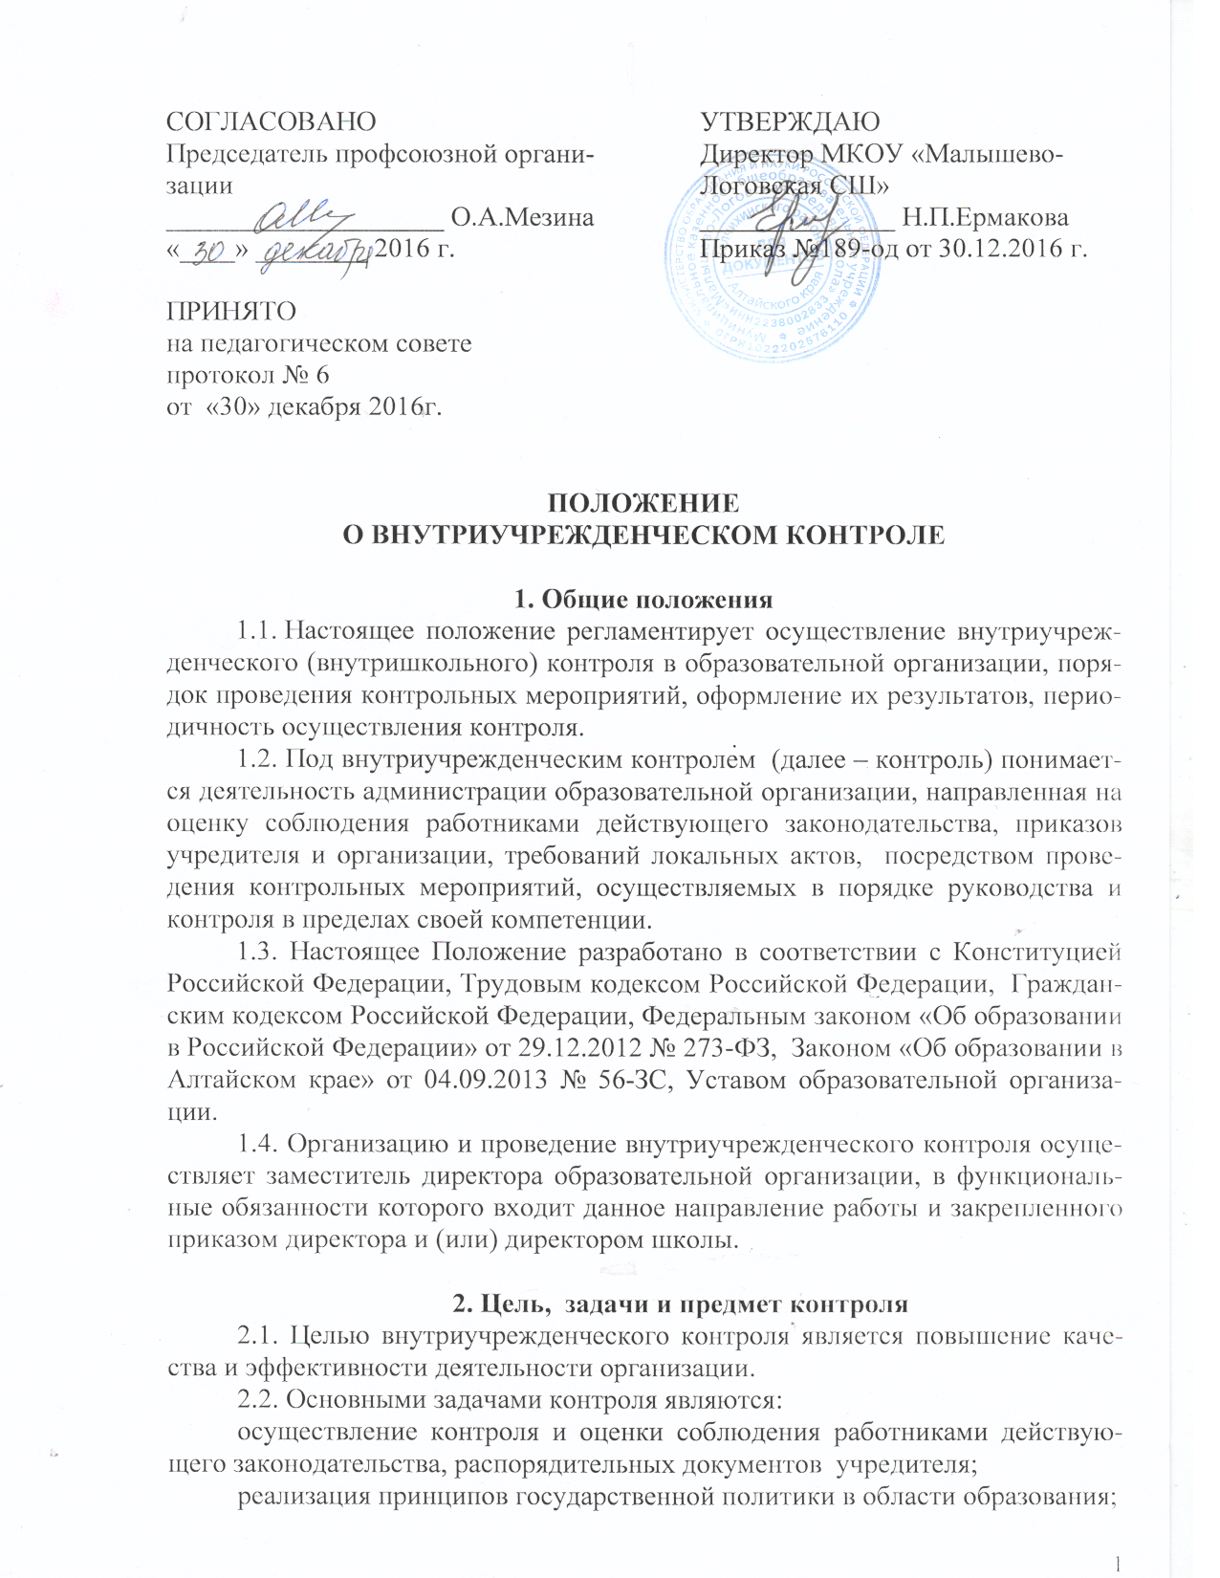
анализ причин, лежащих в основе нарушений, принятие мер по их предупреждению и неисполнению нормативных правовых актов;
определение возможностей и путей, направленных на улучшение результатов образовательного процесса;
повышение качества кадрового потенциала;
анализ и оценка эффективности результатов деятельности должностных лиц и педагогических работников, сотрудников организации;
повышение компетентности работников по вопросам применения действующих в образовании норм, правил, оказание методической помощи;
анализ результатов исполнения приказов и иных локальных актов образовательной организации;
соблюдение прав участников образовательного процесса;
соблюдение требований федеральных государственных образовательных стандартов;
совершенствование системы управления качеством образования в том числе оценки качества образования.
2.3 Предметом контроля является организация образовательного процесса, результаты деятельности педагогических работников образовательной организации.

3. Права и обязанности участников контрольного мероприятия
3.1. Мероприятия по контролю вправе осуществлять члены администрации организации в рамках своих полномочий или комиссия, утвержденная приказом директора.
К контрольным мероприятиям могут привлекаться сторонние (компетентные) организации, отдельные специалисты, в том числе других учреждений и организаций в качестве экспертов, представители государственно-общественного органа управления организацией.
3.2. Лица и комиссии, осуществляющие контрольные мероприятия, руководствуются Конституцией Российской Федерации, законодательством в области образования, указами Президента Российской Федерации, постановлениями и распоряжениями Правительства Российской Федерации, нормативными правовыми актами Министерства образования и науки Российской Федерации, Главного управления образования и науки Алтайского края, органов местного самоуправления и муниципальных органов управления образованием, учредительными документами образовательной организации, его локальными актами, настоящим Положением и приказами о проведении контрольных мероприятий.
3.3. Должностные лица, осуществляющие контрольные мероприятия, привлеченные специалисты, имеют право:
выбирать методы проверки в соответствии с тематикой, вопросами и объемом проверки;
запрашивать необходимую информацию, материалы;
изучать документацию, относящуюся к тематике, вопросам контрольного мероприятия;
посещать уроки, занятия, лекции и другие мероприятия работников образовательной организации;
проводить повторный контроль за устранением замечаний, данных во время проведения контрольных мероприятий;
по итогам контрольного мероприятия вносить предложения о поощрении педагогического работника, о направлении его на курсы повышения квалификации, применении дисциплинарного взыскания и других управленческих решений;
рекомендовать изучение опыта работы педагога в рамках методического объединения, педагогического или методического советов для дальнейшего использования другими педагогическими работниками;
переносить сроки контроля по просьбе работника, но не более чем на месяц, по согласованию с руководителем организации.
3.4. Должностные лица, специалисты, привлеченные к проверкам, обязаны:
осуществлять контрольные мероприятия на основании утвержденного плана внутриучрежденческого контроля или приказа руководителя;
соблюдать установленные сроки проведения контрольных мероприятий;
знакомить работника с результатами контрольных мероприятий;
не требовать от работника документы и иные сведения, если они не относятся к тематике, вопросам проверки;
оказывать или организовывать методическую помощь педагогическому работнику в реализации предложений и рекомендаций, данных во время проверки;
соблюдать конфиденциальность полученной информации по тематике, вопросу проверки;
быть этичным, тактичным, наблюдательным, настойчивым.
3.5. Работник имеет право:
ознакомиться с планом внутриучрежденческого контроля или приказом о проведении контрольного мероприятия;
непосредственно присутствовать при проведении контрольных мероприятий, давать объяснения по вопросам, относящимся к предмету контроля;
получать от должностных лиц информацию, консультации, которые относятся к предмету контроля;
знакомиться с результатами контрольных мероприятий и письменно выразить свое согласие или несогласие с ними, а также с отдельными действиями должностных лиц;
обжаловать итоги контрольного мероприятия в установленном порядке.
3.6. Работник обязан:
присутствовать на контрольных мероприятиях по требованию проверяющих;
представлять необходимую информацию, документы по предмету контроля;
представлять письменные и устные объяснения по предмету контроля;
быть этичным, тактичным.

4. Периодичность, формы и методы контроля
4.1. Периодичность и формы контроля определяются необходимостью получения объективной информации о реальном состоянии дел и результатах педагогической деятельности. Период, продолжительность и формы контроля отражаются в годовом плане-графике.
4.2. Контроль может осуществляться в форме плановых или внеплановых контрольных мероприятий.
Контроль в виде плановых мероприятий осуществляется в соответствии с утвержденным планом-графиком внутриучрежденческого контроля, который обеспечивает периодичность проверок и доводится до членов педагогического коллектива перед началом учебного года.
Контроль в форме внеплановых мероприятий осуществляется в целях установления фактов и проверки сведений о нарушениях, указанных в письменных обращениях обучающихся, воспитанников и их родителей, законных представителей или других граждан, организаций, и урегулирования конфликтных ситуаций в отношениях между участниками образовательного процесса.
4.3. Контроль может проводиться по одному или нескольким вопросам.
4.4. При проведении контроля могут использовать методы: собеседование; посещение уроков, занятий, мероприятий; обследование; контрольные срезы; мониторинг; экспертиза; тестирование; опросы и анкетирование; наблюдение за организацией образовательного процесса; изучение и экспертиза документации.
4.5. Предметом учредительного контроля является деятельность работников образовательной организации по исполнению и соблюдению нормативных правовых актов, обязательных требований, установленных нормативными правовыми актами.

5. Организация и проведение контроля
5.1. Контроль предусматривает (Приложение № 1):
формирование и утверждение плана-графика проверок;
определение оснований для проведения проверки;
подготовку проверки;
проведение проверки и обработку ее результатов;
оформление результатов проверки;
проведение корректирующих действий по устранению выявленных нарушений, несоответствий, в том числе проведение предупреждающих действий, направленных на предотвращение возникновения нарушений, несоответствий.
5.2. Формирование и утверждение плана-графика внутриучрежденческого контроля (Приложение № 2).
5.2.1. При формировании плана-графика учитываются:
периодичность проверки (не реже одного раза в пять лет в отношении объекта или вопроса);
анализ результатов ранее проведенных проверок учредительного и внутриучрежденческого контролей, контрольно-надзорных органов;
анализ результатов деятельности образовательной организации за предыдущий период, в том числе результатов самообследования;
письменные обращения обучающихся, их родителей или законных представителей обучающихся;
сроки аттестации педагогических работников в плановом году. Проверка результатов деятельности педагогического работника не проводится в год его поступления на работу в образовательную организацию, и при условии, что в данный год он не проходит аттестацию;
актуальные (приоритетные, новые) направления (вопросы), развития системы образования, по которым необходимо получить оперативные данные или осуществить контроль.
5.2.2. План-график проведения контроля утверждается приказом директора образовательной организации в срок до 1 сентября текущего года.
5.2.3. Изменения в план-график проверок (сроки проведения, данные о членах комиссии) вносятся приказом директора образовательной организации.
5.3. Определение оснований для проведения проверки.
Основанием для проведения проверки служат:
план-график внутриучрежденческого контроля;
обращение родителей, законных представителей обучающихся, поступившее в образовательную организацию, из иных органов по фактам нарушений в организации.
5.4. Подготовка проверки.
5.4.1. Подготовку к проверке осуществляет заместитель директора, на которого возложены функции организации и проведения внутриучрежденческого контроля (далее – «ответственный специалист»).
Ответственный специалист:
формирует комиссию на проверку;
осуществляет привлечение экспертов;
оформляет приказ о подготовке и проведении проверки, в котором указываются:
состав комиссии с указанием фамилии, имени, отчества, должности председателя и членов комиссии, а также привлекаемых лиц;
цель, задачи, предмет и объект проверки, проверяемый период, срок проведения проверки;
проверяемые вопросы;
план-задание (программа проверки), включающее перечень документов, материалов, рассмотрение которых необходимо для достижения цели и задач проведения проверки (Приложение № 3).
проводит совещание с членами комиссии;
формирует итоговую справку.
5.4.2. При подготовке к проверке члены комиссии изучают аналитические материалы образовательной организации, результаты учредительного контроля, контрольно-надзорных мероприятий, материалы работников образовательной организации.
5.4.3. Ответственный специалист о проведении проверки уведомляет сотрудников образовательной организации не позднее, чем за три рабочих дня до начала проведения контрольного мероприятия путём доведения соответствующего приказа и плана-задания. Уведомление о внеплановой проверке проводится не менее чем за один день до начала проведения контрольного мероприятия.
5.4.4. Продолжительность одной проверки не должна превышать пяти рабочих дней с учетом посещения проверяющим специалистом не более 5 занятий и других мероприятий одного работника. Продление первоначально установленного срока проверки осуществляется приказом директора образовательной организации.
Продолжительность проведения проверки методом мониторинга зависит от объекта и предмета проверки, объема и сложности проведения мониторинга и может быть установлена индивидуально и закреплена приказом директора образовательной организации.
5.4.5. Председатель и члены комиссии могут проводить с работниками образовательной организации индивидуальное консультирование по вопросам проверки в пределах своей компетенции.
5.5. Проведение проверки и обработка ее результатов.
Общее руководство проверкой осуществляет председатель, в функции которого входит:
соблюдение сроков проверки;
контроль процессов получения информации и данных, а также их оценки и вынесение суждений членами комиссии;
подписание итоговой справки;
проведения установочного и итогового совещаний с членами комиссии.
В ходе проверки комиссия может использовать специально разработанный инструментарий в форме инструкции, инфомационной карты, чек-листа, оценочного и экспертного листа.
5.5.1. Проведение организационного (установочного) совещания с членами комиссии. Совещание проводит председатель комиссии, на котором знакомит членов комиссии с целью и задачами проверки.
5.5.2. Члены комиссии во главе с председателем проводят:
проверку в соответствии с планом-заданием и с использованием разработанного инструментария;
получают данные путем анализа документов, визуального наблюдения, беседы с работниками организации, опроса, анкетирования обучающихся и воспитанников, в соответствии с установленными нормами и правилами.
5.6. Оформление результатов проверки.
5.6.1. Председатель комиссии по завершении проверки:
- оформляет итоговую справку в последний день проверки или в течение пяти рабочих дней по завершении проверки, если приказом о проведении проверки не установлены иные сроки
Справка содержит:
основание контроля;
цель, предмет и вопросы контрольного мероприятия;
сроки проведения контрольного мероприятия;
краткую характеристику состояния дел по контролируемому вопросу;
методы контроля;
количество посещенных уроков, занятий и иных мероприятий;
выводы и рекомендации по улучшению деятельности.
- информирует о результатах проведенного контроля работников образовательной организации в последний день проверки или в течение пяти рабочих дней по завершении проверки;
- подписывает справку (оформляется в 2 экземплярах в соответствии с формой (Приложение № 4));
- собирает подписи сотрудников образовательной организации, в отношении которых проводилась проверка. В случаях, когда отсутствует возможность получить подпись сотрудника, председатель комиссии делает соответствующую запись в итоговой справке с указанием причин;
- производит запись в журнале (тетради) учета мероприятий по внутриучрежденческому контролю по принятой форме в течение двух недель по завершении проверки.
5.6.2. Сотрудник образовательной организации:
после ознакомления с результатами контроля ставит подпись в итоговой справке, удостоверяя тем самым факт ознакомления с результатами проверки.
вправе сделать запись в итоговой справке о несогласии с результатами в целом и по отдельным фактам и выводам.
5.6.3. Ответственный специалист информирует директора образовательной организации о результатах проверки.
5.6.4. Директор образовательной организации по результатам контроля принимает одно или несколько управленческих решений:
об издании соответствующего приказа об устранении выявленных несоответствий, нарушений;
об обсуждении материалов контроля на совещаниях, заседаниях и иных мероприятиях с сотрудниками образовательной организации;
о проведении повторного (внепланового) контроля с привлечением соответствующих специалистов;
о привлечении к дисциплинарной ответственности сотрудников образовательной организации;
иные решения в пределах своих полномочий.
5.7. Корректирующие действия по устранению выявленных несоответствий, нарушений.
5.7.1. Процесс корректирующих действий состоит из:
анализа выявленных несоответствий, нарушений;
составления и утверждение плана корректирующих действий;
определения ответственных лиц;
реализации плана корректирующих действий;
анализа и регистрации полученных результатов.
5.7.2 План корректирующих мероприятий составляется по итогам учебного года и содержит:
наименование выявленного несоответствия, нарушения;
наименование корректирующих мероприятий;
фамилию, имя, отчество лица, ответственного за реализацию мероприятий, сроки выполнения.
5.7.3. План корректирующих мероприятий:
по решению директора образовательной организации может быть составлен по отдельному вопросу в течение учебного года;
по решению педагогического совета образовательной организации может быть включен как отдельный раздел в план работы образовательной организации на учебный год.
5.7.4. Ответственный специалист:
организовывает и контролирует исполнение плана корректирующих мероприятий с целью установления факта устранения выявленных несоответствий, нарушений;
готовит отчет о выполнении плана-графика;
готовит отчет о выполнении плана корректирующих мероприятий;
представляет отчеты директору образовательной организации;
вносит предложения по рассмотрению итогов внутриучрежденческого контроля на совещаниях, советах и других мероприятиях коллегиальных органов.
6. Документация внутриучрежденческого контроля
6.1. Документами, регламентирующими организацию и проведение внутриучрежденческого контроля, являются:
план-график внутриучрежденческого контроля на учебный год;
план корректирующих мероприятий (раздел в плане работы образовательной организации на учебный год);
доклады, сообщения на педагогическом, методическом советах, совете образовательной организации, родительском комитете и др. органах самоуправления образовательной организации;
справки о результатах проверки;
протоколы совещаний при директоре и иных административных совещаний, комиссий и т.п.;
приказы по вопросам контроля;
отчет о выполнении внутриучрежденческого контроля за год (Приложение № 5);
отчет о выполнении план корректирующих мероприятий.
6.2. Документация хранится в течение пяти лет в канцелярии организации.

Приложение № 1
к положению о внутриучрежденческом контроле

Общая схема проведения учредительного контроля

Оформление результатов

Проведение корректирующих действий
Проведение проверки
Подготовка проверки
Завершение проверки, снятие с контроля
Формирование плана–графика проверок
(А)

Формирование плана-графика внутриучрежденческого контроля (А)
Анализ результатов деятельности ОО за предыдущий период
Издание приказа об утверждении плана-графика (на год или полугодие)
Проверка периодичности включения объектов в график проверок
Сбор предложений от административных работников ОО (вопросы, сроки, ответственные)

Анализ результатов внутриучрежденческого контроля за предыдущий период

Анализ результатов контрольно-надзорных проверок

Ответственный специалист

Приложение № 2
к положению о внутриучрежденческом контроле

Форма плана-графика внутриучрежденческого контроля

№ | Направления контроля | Формы контроля | Объект контроля | Цель контроля | Методы контроля | Сроки контроля | Ответственный | Где подводятся  итоги контроля

Приложение № 3
к положению о внутриучрежденческом контроле

Форма плана-задания

пЛАН-ЗАДАНИЕ

проведения проверки

1. Основание для проведения проверки: _____________________________________________________________________________
(план работы образовательной организации, план-график внутриучрежденческого контроля, иные основания для проведения контрольного мероприятия, их номер и дата)
2. Предмет проверки: _________________________________________________________.
(указывается, что именно проверяется)
3. Объект проверки:___________________________________________________________.
(полное наименование объекта)
4. Цель проверки:_____________________________________________________________.

- Задачи проверки: _________________________________________________.

- Вопросы проверки, посещаемые мероприятия, документы:

№ п/п | Наименование вопроса | Фамилия, И.О. члена комиссии, проверяющего вопрос | Посещаемые мероприятия | Рассматриваемые документы
1
2

6. Проверяемый период деятельности: _________________________________
7. Сроки начала и окончания проведения проверки: ________________________
8. Состав комиссии по проведению проверки:
Председатель комиссии: Ф.И.О, должность
Члены комиссии: Ф.И.О, должность

Председатель комиссии  по проведению проверки | ______________ _________________  инициалы, фамилия личная подпись

Приложение № 4
к положению о внутриучрежденческом контроле

НАИМЕНОВАНИЕ ОБРАЗОВАТЕЛЬНОЙ ОРГАНИЗАЦИИ

СПРАВКА**

О результатах проверки
________________________________________________________________________________
(объект проверки)

- Основание проверки (№ и дата приказа или пункт годового плана контроля)
________________________________________________________________________________

- Вопрос (вопросы) проверки: ______________________________________________________________________________________

- Цель проверки:
________________________________________________________________________________

- Сроки проверки: _________________________________________________________________________

- Проверку осуществлял(и) _________________________________________________________________________

- Заключения по результатам проверки (по каждому вопросу проверки):
_________________________________________________________________________

- Выводы по итогам проверки (по каждому вопросу проверки): __________________________________________________________________________
- Рекомендации по итогам проверки (по каждому вопросу проверки): _________________________________________________________________________

Председатель комиссии по проведению проверки | ___________________ _________________  (личная подпись) (инициалы и фамилия)
Со справкой ознакомлен(ы):
Должность, Фамилия, И.О. сотрудника | _________________ _________________  (личная подпись) (инициалы и фамилия)

**Форма итоговой справки. Заполняется ответственным специалистом.

Приложение № 5
к положению о внутриучрежденческом контроле

Форма
отчета о выполнении плана внутриучрежденческого контроля за
учебный год
Таблица 1

 | Кол-во | Наличие документов по результатам проверки (кол-во) | Результаты контроля (на контроле, снят с контроля, повторный контроль) / кол-во
1. Проведено проверок по плану
Из них:
- проведено в соответствии с планом
- проведено с изменением срока (причины)
- не проведено (причины)
- 2. Проведено внеплановых проверок
Из них:
- по заданию учредителя
- для получения информации и принятия управленчес ких решений
- по обращениям граждан

Таблица 2

№ п/п | Вопросы проверок | Кол-во

К отчету прилагается краткий текстовый анализ эффективности контрольных мероприятий

УТВЕРЖДАЮ
Директор МКОУ «Малышево-Логовская СШ»
______________ Н.П.Ермакова
Приказ №189-од от 30.12.2016.

План-график внутриучрежденческого контроля
на II полугодие 2016/2017 учебного года.

№ | Направления контроля | Формы контроля | Объект контроля | Цель контроля | Методы контроля | Сроки контроля | Ответственный | Где подводятся  итоги контроля
1 | Качество подготовки учащихся к написанию ВПР | Тематический | Учащиеся 4,5,11классов | Анализ эффективности организации и подготовки к ВПР | Посещение уроков, проведение пробных работ, анализ документации | Февраль-март | Лацкова Н.Б. | Педагогический совет
2 | Работа школьных МО | Тематический | Документация школьных МО | Изучение эффективности работы школьных МО в составе районных профессиональных объединений учителей | Собеседование, анализ документации | апрель | Лацкова Н.Б. | Педагогический совет
3 | Эффективность использования средств инновационного фонда за I полугодие 2017 г. | Плановый | Документация по инновационному фонду | Анализ эффективности использования средств инновационного фонда | Анализ документации | июнь | Ермакова Н.П. | Аналитическая справка

